附件3
“2018福州大学至诚学院志愿者工作积极分子”
推荐登记表
姓 名 |  |  |  | 性 别 |  |  |  |  | 民 族
出 生 年 月 |  |  |  |  |  |  |  |  | 政治面貌
曾 任 职 位 |  |  |  |  |  |  |  |  | 年 级
所在系别 |  |  |  |  |  | 专业、年级
学号 |  |  |  |  | 联 系方 式
所在志愿者组织
累计参加志愿服务次数 |  |  |  |  |  |  |  | 累计参加服务时数
主要事迹 | （依次列举各项志愿服务活动的服务时间、事项名称、相应服务时长，不够写可另附纸）  签字：  年 月 日
系团委意见 | （盖章） 年 月 日
院团委意见 | （盖章） 年 月 日
备注：1.此表同事迹简介、活动照片、“志愿汇”APP信用时数及荣誉时数截图等一并上报，事迹要体现小时数的来源；
- 此表可复制。
3.“志愿汇”APP信用时数及荣誉时数截图如下：
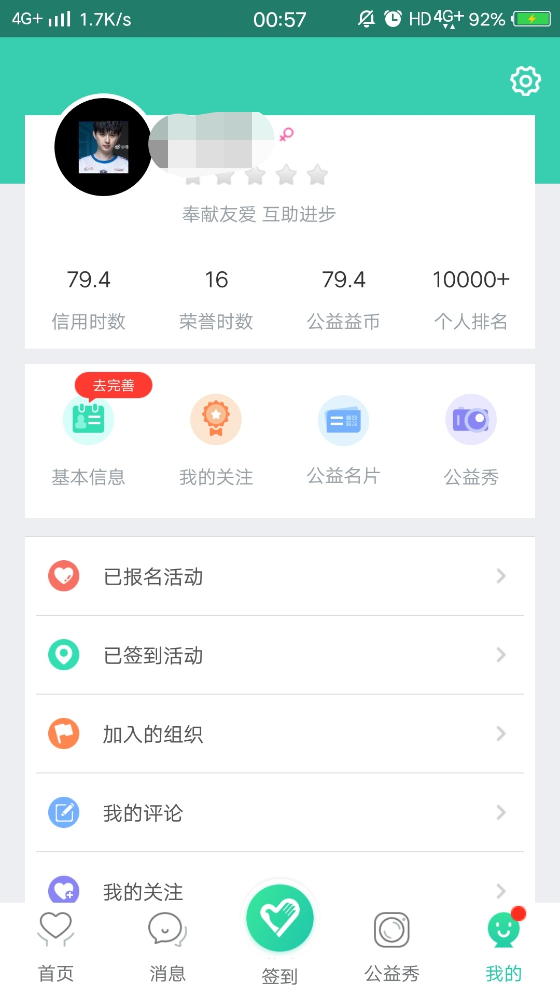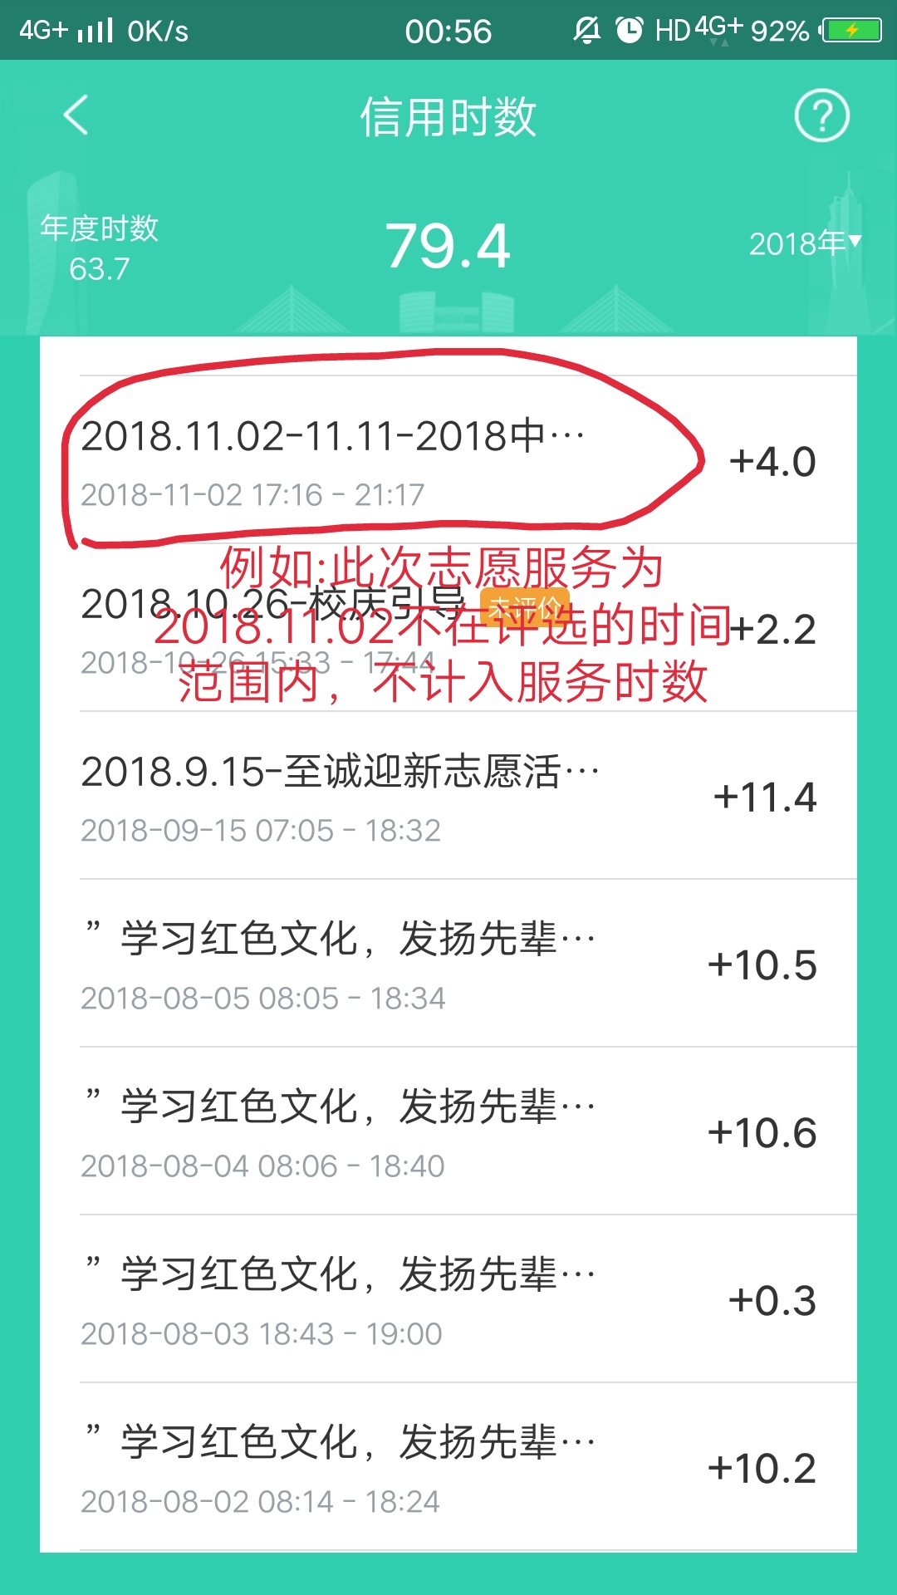

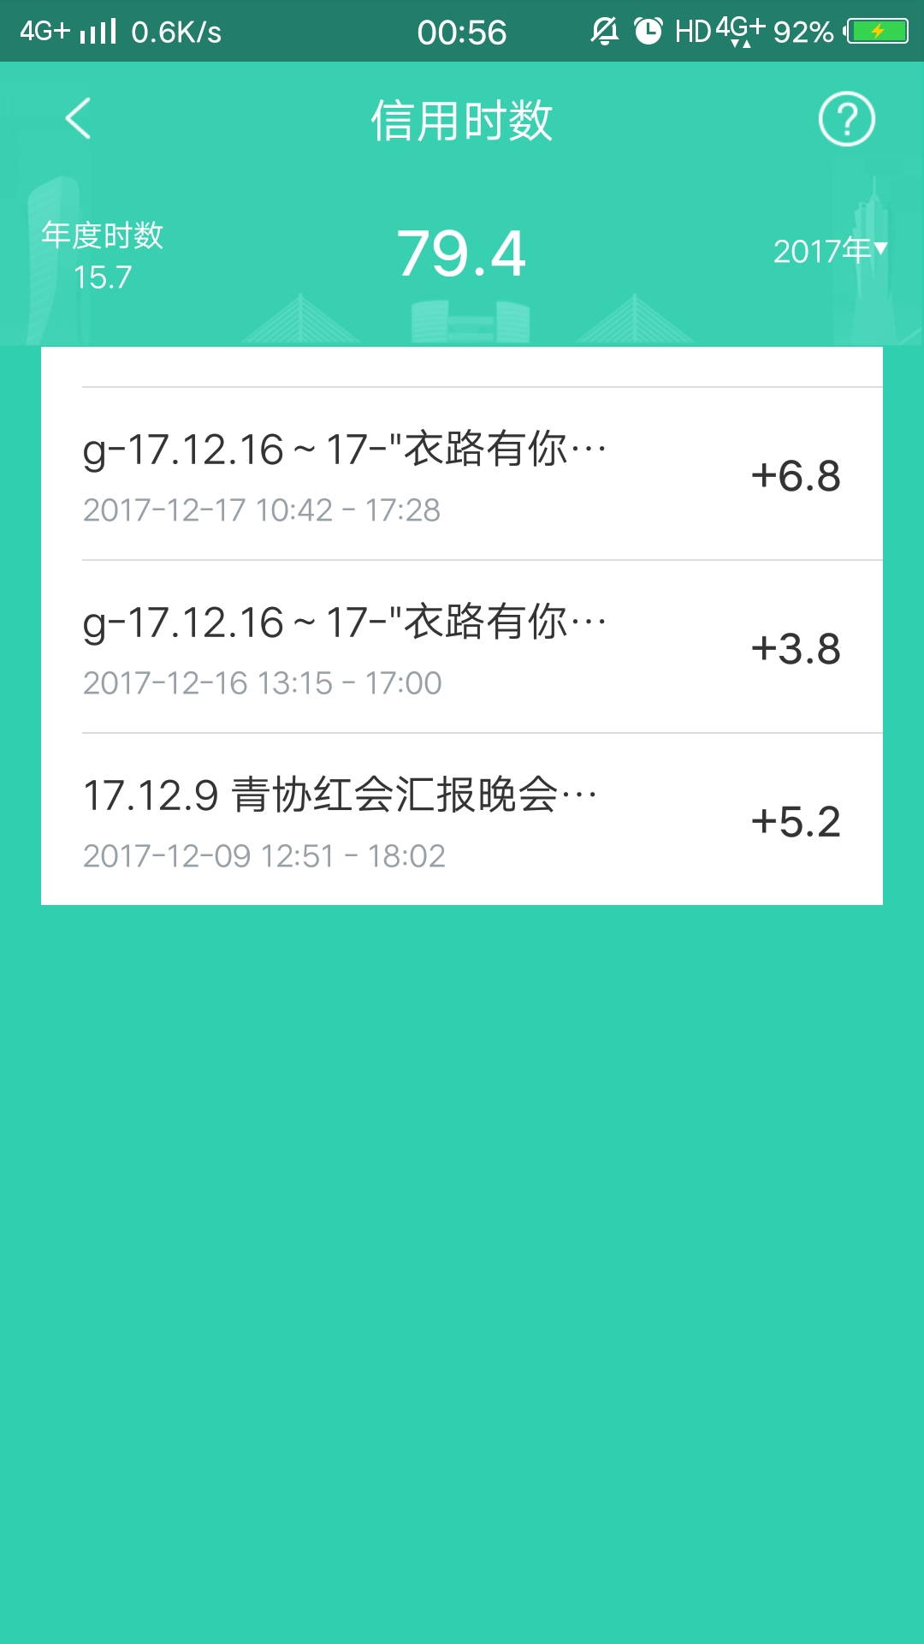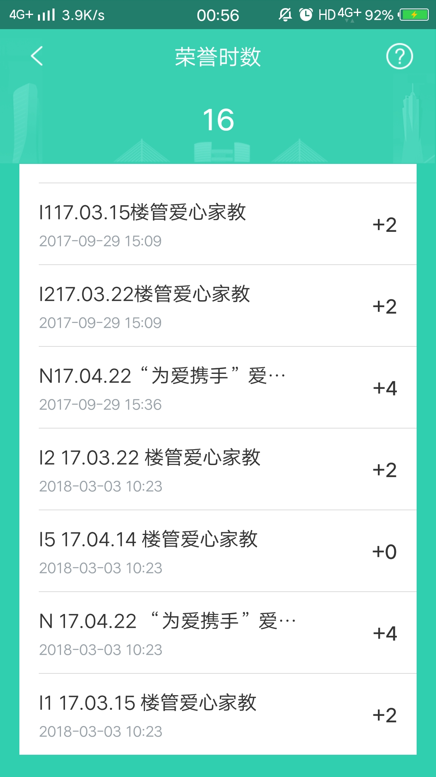
确保所填“累计参加服务时数”与截图内符合此次评选的服务时间的时长总和相同，请确保每一个时长都有截图下来！

